Knick in der Optik?

Geräte: Laserpointer, Zielscheibe, Glaswanne mit Wasser, Stativmaterial

Versuchsaufbau und Versuchsdurchführung:
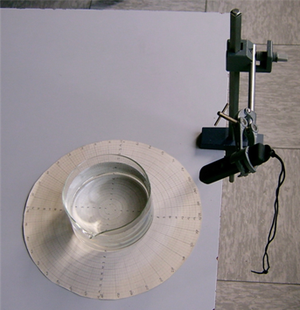

Richte den Laserpointer und die Zielscheibe so ein, dass der Laserstrahl möglichst schräg ins Zentrum trifft.
Dabei soll die Glaswanne nicht auf der Zielscheibe stehen!

Stelle nun die Glaswanne mit dem Wasser auf die Zielscheibe.

Was beobachtest du?

Aufgabe:

Fertige eine Versuchsskizze an.
Beschreibe und erkläre deine Beobachtung.

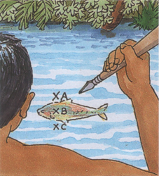
Versuche nun mit deinem Wissen die folgende Aufgabe zu lösen:

In Südamerika gibt es Indianer, die mit Speeren Fische jagen.

Auf welchen Punkt – A, B oder C – muss der Jäger zielen, um den Fisch zu treffen?

